Об утверждении Плана по управлению пастбищами и их использованию по Выдрихинскому сельскому округу Шемонаихинского района на 2022-2023 годы
Решение Шемонаихинского районного маслихата Восточно-Казахстанской области от 11 февраля 2022 года № 15/11-VII

В соответствии с подпунктом 15) пункта 1 статьи 6 Закона Республики Казахстан "О местном государственном управлении и самоуправлении в Республике Казахстан", статьей 8 Закона Республики Казахстан "О пастбищах" Шемонаихинский районный маслихат РЕШИЛ:

1. Утвердить План по управлению пастбищами и их использованию по Выдрихинскому сельскому округу Шемонаихинского района на 2022-2023 годы.
2. Настоящее решение вводится в действие со дня официального опубликования.
Секретарь Шемонаихинского районного маслихата | М. Желдыбаев

Утвержден
решением Шемонаихинского
районного маслихата
от 11 февраля 2022 года
№ 15/11-VII
План по управлению пастбищами и их использованию по Выдрихинскому сельскому округу Шемонаихинского района на 2022-2023 годы
План по управлению пастбищами и их использованию по Выдрихинскому сельскому округу Шемонаихинского района на 2022-2023 годы разработан в соответствии с Законом Республики Казахстан "О местном государственном управлении и самоуправлении в Республике Казахстан", Законом Республики Казахстан "О пастбищах", приказом Заместителя Премьер-Министра Республики Казахстан - Министра сельского хозяйства Республики Казахстан от 24 апреля 2017 года № 173 "Об утверждении Правил рационального использования пастбищ" (зарегистрирован в Реестре государственной регистрации нормативных правовых актов № 15090), приказом Министра сельского хозяйства Республики Казахстан от 14 апреля 2015 года № 3-3/332 "Об утверждении предельно допустимой нормы нагрузки на общую площадь пастбищ" (зарегистрирован в Реестре государственной регистрации нормативных правовых актов № 11064).
План содержит:
1) схему (карту) расположения пастбищ на территории Выдрихинского сельского округа в разрезе категорий земель, собственников земельных участков и землепользователей на основании правоустанавливающих документов, согласно приложению 1 к настоящему Плану;
2) список собственников и землепользователей земельных участков пастбищ на территории Выдрихинского сельского округа, согласно приложению 2 к настоящему Плану;
3) приемлемые схемы пастбищеоборотов Выдрихинского сельского округа, согласно приложению 3 к настоящему Плану;
4) карту с обозначением внешних и внутренних границ и площадей пастбищ Выдрихинского сельского округа, согласно приложению 4 к настоящему Плану;
5) схему доступа пастбищепользователей к водным источникам Выдрихинского сельского округа, согласно приложению 5 к настоящему Плану;
6) схему перераспределения пастбищ для размещения поголовья сельскохозяйственных животных физических и (или) юридических лиц, у которых отсутствуют пастбища, и перемещения его на предоставляемые пастбища Выдрихинского сельского округа, согласно приложению 6 к настоящему Плану;
7) календарный график по использованию пастбищ, устанавливающий сезонные маршруты выпаса и передвижения сельскохозяйственных животных Выдрихинского сельского округа, согласно приложению 7 к настоящему Плану.
План принят с учетом сведений о состоянии геоботанического обследования пастбищ, сведений о ветеринарно-санитарных объектах, данных о численности поголовья сельскохозяйственных животных с указанием их владельцев – пастбищепользователей, физических и (или) юридических лиц, данных о количестве гуртов, отар, табунов, сформированных по видам и половозрастным группам сельскохозяйственных животных, сведений о формировании поголовья сельскохозяйственных животных для выпаса на отгонных пастбищах, особенностей выпаса сельскохозяйственных животных на культурных и аридных пастбищах, сведений о сервитутах для прогона скота и иных данных, предоставленных государственными органами, физическими и (или) юридическими лицами.
Выдрихинский сельский округ расположен в юго-восточной части Шемонаихинского района, вдоль левого берега реки Уба. Административный центр - село Выдриха находится в 17,5 км к юго-востоку от районного центра города Шемонаиха, в округе числится 2 сельских населенных пункта.
Общая площадь Выдрихинского сельского округа составляет 33965 га, в том числе по категориям:
земли сельскохозяйственного назначения - 29122 га;
земли населенных пунктов - 3428 га;
земли промышленности, транспорта, связи, для нужд космической деятельности, обороны,национальной безопасности и иного несельскохозяйственного назначения-178 га;
земли водного фонда - 235 га;
земли запаса - 1002 га.
Природно-климатические зоны: горная лугово-степная, предгорно-степная умеренно влажная. Климат резко-континентальный с большими суточными и годовыми амплитудами температуры воздуха, со среднегодовым количеством осадков 360-390 мм. Зима суровая, лето жаркое, температура воздуха самая низкая –45, самая высокая +40. Среднегодовая температура +10. Относительная влажность - 68 %.
Устойчивый снежный покров устанавливается в середине ноября, сходит в первой декаде апреля. Продолжительность безморозного периода 130-150 дней.
Главной водной артерией является река Уба, на территории округа в нее впадает большое количество ручьев. Основное сельскохозяйственное водоснабжение базируется на поверхностных водах, наличие достаточного количества водных источников обеспечивают полную обводненность пастбищных угодий.
Почвенный покров территории представлен горно-лесными светлосерыми оподзоленными почвами, распространены черноземы (оподзоленные, выщелоченные, южные и обыкновенные), каштановые почвы, пойменно-луговые почвы.
Растительность горная лугово-степная, разнотравно-злаковые луга, умеренно-влажные и разнотравно-злаковые остепненные луга и степи.
Для выпаса животных используются пастбища, входящие в земли сельскохозяйственного назначения, земли населенных пунктов и земли запаса.
Отгонных сезонных пастбищ на территории округа нет.
По Выдрихинскому сельскому округу всего числится: 2430 голов крупного рогатого скота, в том числе 777 дойных коров, 1053 голов мелкого рогатого скота, 301 голов лошадей (таблица № 1).
таблица № 1
 | Имеющееся поголовье
 | КРС |  | МРС | Лошади
 | всего | в том числе дойные
Всего по Выдрихинскому сельскому округу, в том числе: | 2430 | 777 | 1053 | 301
население | 1373 | 343 | 1046 | 201
КХ и ТОО | 1057 | 434 | 7 | 100
Расчет потребности в пастбищах по округу проведен согласно нормам нагрузки установленных Приказом Министра сельского хозяйства Республики Казахстан от 14 апреля 2015 года № 3-3/332 "Об утверждении предельно допустимой нормы нагрузки на общую площадь пастбищ", исходя из природной зоны, в которой расположен округ и типа пастбищ, при норме нагрузки на голову КРС - 2,5 га/гол., МРС - 0,5 га/гол., лошадей - 3 га/гол., в соответствии с имеющимся поголовьем.
Согласно статьи 15 Закона Республики Казахстан "О пастбищах", для удовлетворения нужд местного населения Выдрихинского сельского округа по содержанию маточного (дойного) поголовья сельскохозяйственных животных потребность в пастбищах составляет 857,5 га (таблица № 2), при имеющихся пастбищных угодьях населенного пункта в размере 2487 га, дефицита пастбищ нет.
таблица № 2
№ | Сельский округ | Площадь пастбищ, (га) | Наличие дойных коров (гол.) | Норма потребности пастбищ на 1 гол., (га) | Потребность пастбищ, (га) | Дефи цит, (га)
1 | Выдрихинский | 2487 | 343 | 2,5 | 857,5 | нет
В структуре земель населенных пунктов сельскохозяйственные угодья занимают 3428 га, в том числе 2487 га пастбищ для нужд населения.
Поголовье скота местного населения Выдрихинского сельского округа составляет: крупного рогатого скота 1373 голов, мелкого рогатого скота 1046 голов, лошадей 201 голов (таблица № 3).
таблица № 3
Наименование округа | Закрепленные земли за населенными пунктами | в т.ч. пастбищные угодья для нужд населения | Количество поголовья с/х животных по видам у населения | из них |  | Средняя нагрузка на голову, га | Потребность в пастбищах согласно нормативам на выпасаемых животных | Дополнительная потребность в пастбищах на выпасаемых животных | Воспол-нение потребности за счет свободных участков пастбищ
 |  |  |  | стойлового содержания | выпасаемые
Выдрихинский сельский округ | 3428 | 2487 |  |  |  |  | 1309 | -1178 | пастбищ дополнительно не требуется
Поголовье: КРС |  |  | 1373 | 1030 | 343 | 2,5 | 858
МРС |  |  | 1046 | 509 | 537 | 0,5 | 269
лошади |  |  | 201 | 140 | 61 | 3 | 183
Согласно расчету потребности в пастбищах на выпасаемое поголовье скота у населения по округу пастбищ дополнительно не требуется, дефицита нет.
В составе земель сельскохозяйственного назначения округа числится 7529 га пастбищ, практически все земли сельскохозяйственного назначения находятся в пользовании и собственности физических лиц и негосударственных юридических лиц.
Поголовье в сельскохозяйственных формированиях округа - ТОО, крестьянских и фермерских хозяйствах составляет: крупного рогатого скота 1057 голов, мелкого рогатого скота 7 голов, лошадей 100 голов (таблица № 4).
таблица № 4
Наименование округа | Земли сельскохозяйственного назначения | в т.ч. пастбищные угодья | Количество поголовья с/х животных по видам у населения | из них |  | Средняя нагрузка на голову, га | Потребность в пастбищах согласно нормативам на выпасаемых животных | Дополнительная потребность в пастбищах на выпасаемых животных | Воспол- нение потребности за счет свободных участков пастбищ
 |  |  |  | стойлового содержания | выпасаемые
Выдрихинский сельский округ | 29122 | 7529 |  |  |  |  | 1516 | -6013 | пастбищ дополнительно не требуется
Поголовье: КРС |  |  | 1057 | 572 | 485 | 2,5 | 1213
МРС |  |  | 7 | 0 | 7 | 0,5 | 4
лошади |  |  | 100 | 0 | 100 | 3 | 300
Согласно расчету потребности в пастбищах на выпасаемое поголовье скота в сельскохозяйственных формированиях по округу пастбищ дополнительно не требуется, дефицита нет.
Чтобы не допустить ухудшения кормового достоинства и снижения урожаев травостоя естественных и сеяных пастбищ при использовании сельскохозяйственных угодий необходимо соблюдать пастбищеобороты, что улучшит состояние кормовой базы.
Пастбищеоборотом называется такая система использования пастбищ и ухода за ними, при которой в определенном порядке (в течение сезона, через год или несколько лет) изменяются сроки и способы их использования. Для этого периодически чередуют выпас и сенокошение со сменой сроков пастьбы, предоставляют пастбищу отдых.
Исходя из природно-климатических условий и сбитости пастбищ (что особенно актуально применительно к пастбищам, используемым населением), используется сменно-сезонный пастбищеоборот, который предусматривает трех-загонную схему с последовательной сменой загонов в течение сезонов года. При такой схеме пастбищеоборота каждый участок необходимо делить на загоны очередного стравливания: для начала, середины и конца сезона.
Пастбищеоборот необходимо применять при организации пастбищ для выпаса скота, учитывая приемлемые схемы пастбищеоборотов, согласно приложению 3 к настоящему Плану.
Разработанный План по управлению пастбищами и их использованию по Выдрихинскому сельскому округу Шемонаихинского района на 2022-2023 годы позволит обеспечить рациональное использование пастбищ, улучшить их состояние, предотвратить процесс деградации.

Приложение 1
к Плану по управлению
пастбищами
и их использованию по
Выдрихинскому
сельскому округу
Шемонаихинского
района на 2022-2023 годы
Схема (карта) расположения пастбищ на территории Выдрихинского сельского округа в разрезе категорий земель, собственников земельных участков и землепользователей на основании правоустанавливающих документов

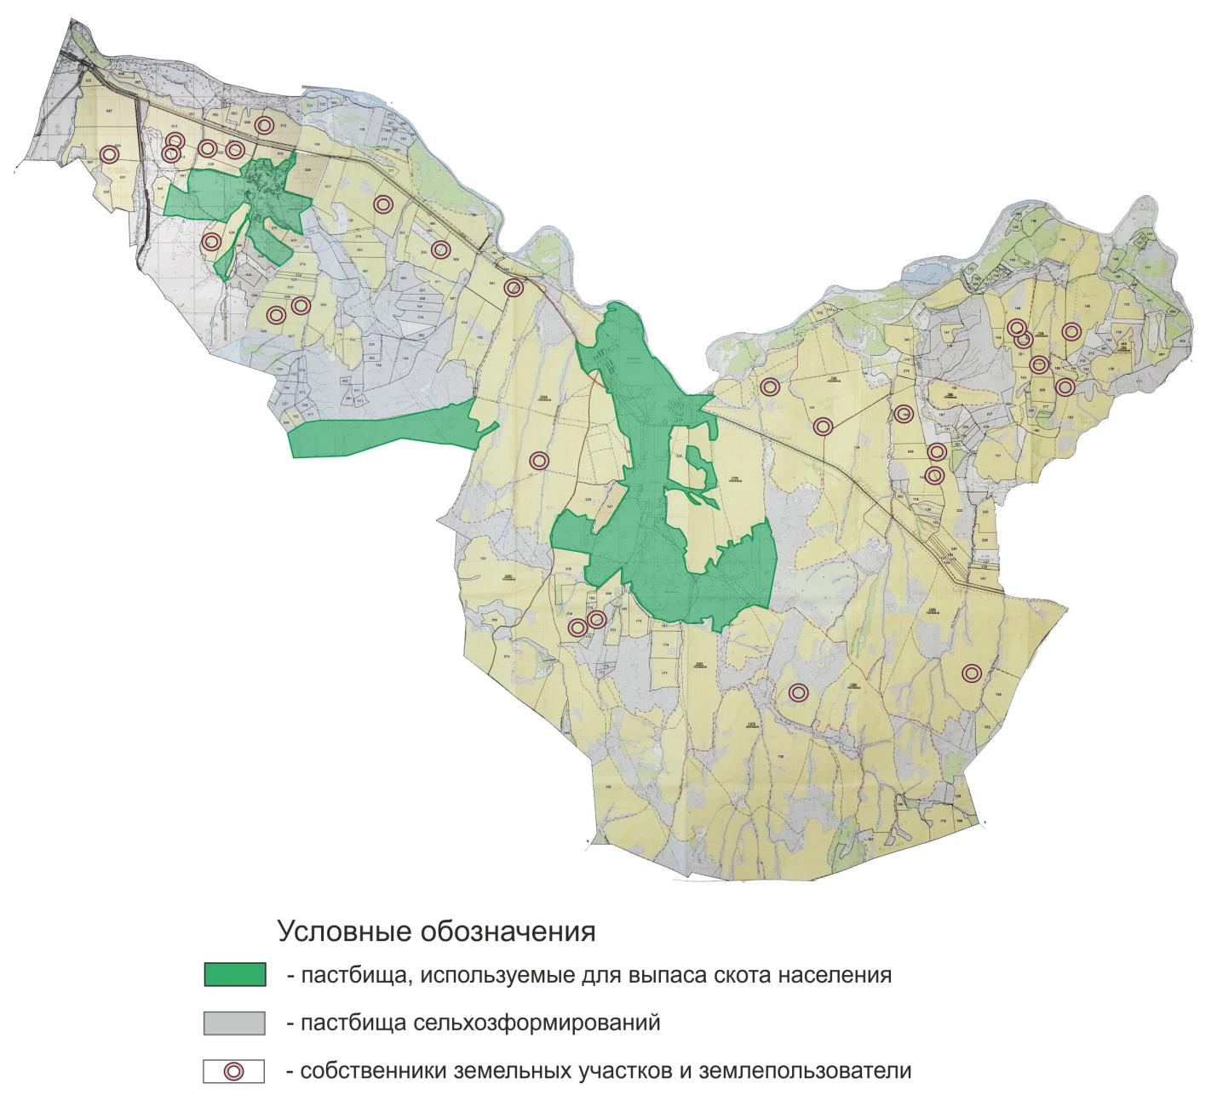

Приложение 2
к Плану по управлению
пастбищами
и их использованию по
Выдрихинскому
сельскому округу
Шемонаихинского
района на 2022-2023 годы
Список собственников и землепользователей земельных участков пастбищ на территории Выдрихинского сельского округа
№ | Наименование землепользователя | Площадь пастбищ (га) | Наличие скота по видам (голов)
 |  |  | КРС | МРС | Лошади
1 | Агеев Виктор Александрович | 12 | 0 | 0 | 0
2 | Банников Юрий Николаевич | 25 | 0 | 0 | 0
3 | Батенькова Нина Геннадьевна | 28 | 0 | 0 | 0
4 | Батуев Валерий Владимирович | 26 | 0 | 0 | 0
5 | Бельков Анатолий Васильевич | 51 | 39 | 0 | 11
6 | Бурцева Наталья Михайловна | 26 | 0 | 0 | 0
7 | Васина Надежда Кирилловна | 23 | 0 | 0 | 0
8 | Гаврилов Анатолий Васильевич | 5 | 0 | 0 | 0
9 | Галяпин Валерий Юрьевич | 9 | 0 | 0 | 0
10 | Галяпин Виктор Владимирович | 19 | 0 | 0 | 0
11 | Глушков Сергей Алексеевич | 141 | 0 | 0 | 0
12 | Гусев Алексей Васильевич | 8 | 0 | 0 | 0
13 | Диль Александр Давидович | 20 | 0 | 0 | 0
14 | Егорин Николай Гаврилович | 25 | 0 | 0 | 0
15 | Захаров Андрей Сергеевич | 5 | 0 | 0 | 0
16 | Захарова Инна Валерьевна | 16 | 0 | 0 | 0
17 | Зинченко Виктор Иванович | 28 | 0 | 0 | 0
18 | Колмагоров Александр Андреевич | 66 | 0 | 0 | 0
19 | Колмогоров Сергей Иванович | 78 | 0 | 0 | 0
20 | Кургин Андрей Викторович | 9 | 0 | 0 | 0
21 | Ларионов Александр Кириллович | 31 | 0 | 0 | 0
22 | Логунова Вера Александровна | 13 | 0 | 0 | 0
23 | Манакин Виталий Борисович | 12 | 0 | 0 | 0
24 | Меркульев Владимир Федорович | 44 | 0 | 0 | 0
25 | Миляева Людмила Григорьевна | 31 | 0 | 0 | 0
26 | Моноенко Сергей Михайлович | 6 | 0 | 0 | 0
27 | Наумбетов Иван Иванович | 96 | 0 | 0 | 0
28 | Нечкин Сергей Прохорович | 2 | 0 | 0 | 0
29 | Николашин Виктор Анатольевич | 20 | 0 | 0 | 0
30 | Обухов Александр Николаевич | 12 | 0 | 0 | 0
31 | Пархоменко Александр Владимирович | 9 | 0 | 0 | 0
32 | Серохвостов Игорь Петрович ПТ "Альянс" | 66 | 0 | 0 | 0
33 | Серохвостов Петр Михайлович | 18 | 0 | 0 | 0
34 | СычҰв Александр Васильевич | 11 | 0 | 0 | 0
35 | СычҰв Сергей Васильевич | 20 | 0 | 0 | 0
36 | Толмачев Сергей Иванович | 23 | 0 | 0 | 0
37 | Толочко Сергей Михайлович | 26 | 0 | 0 | 0
38 | Филимонов Александр Геннадьевич | 1 | 0 | 0 | 0
39 | Худяков Владимир Николаевич | 1 | 0 | 0 | 0
40 | Худяков Сергей Николаевич | 13 | 0 | 0 | 0
41 | Циглер Эдуард Вендлинович | 58 | 0 | 0 | 0
42 | Шматова Людмила Павловна | 11 | 0 | 0 | 0
43 | Шушаков Александр Михайлович "Мечта" | 51 | 0 | 0 | 0
44 | Шушаков Николай Иванович | 14 | 0 | 0 | 0
45 | ТОО "Выдрихинское" | 5685 | 987 | 0 | 58
46 | ТОО "ГАЛЯПИН и К" | 62 | 0 | 0 | 0
47 | ТОО "КИЕВКА" | 40 | 0 | 0 | 0
48 | ТОО "МАРАЛИХА" | 281 | 0 | 0 | 0
49 | ТОО "Межовское" | 221 | 0 | 0 | 0
50 | ПК "Агро-Союз" | 31 | 0 | 0 | 0
51 | Швенке Р.В. | 0 | 0 | 7 | 31
52 | Акинская Н.Б. | 0 | 4 | 0 | 0
53 | Шередеко Р.А. | 0 | 22 | 0 | 0
54 | Гаврилюк А.М. | 0 | 5 | 0 | 0
 |  | 7529 | 1057 | 7 | 100

Приложение 3
к Плану по управлению
пастбищами
и их использованию по
Выдрихинскому
сельскому округу
Шемонаихинского
района на 2022-2023 годы
Приемлемые схемы пастбищеоборотов Выдрихинского сельского округа

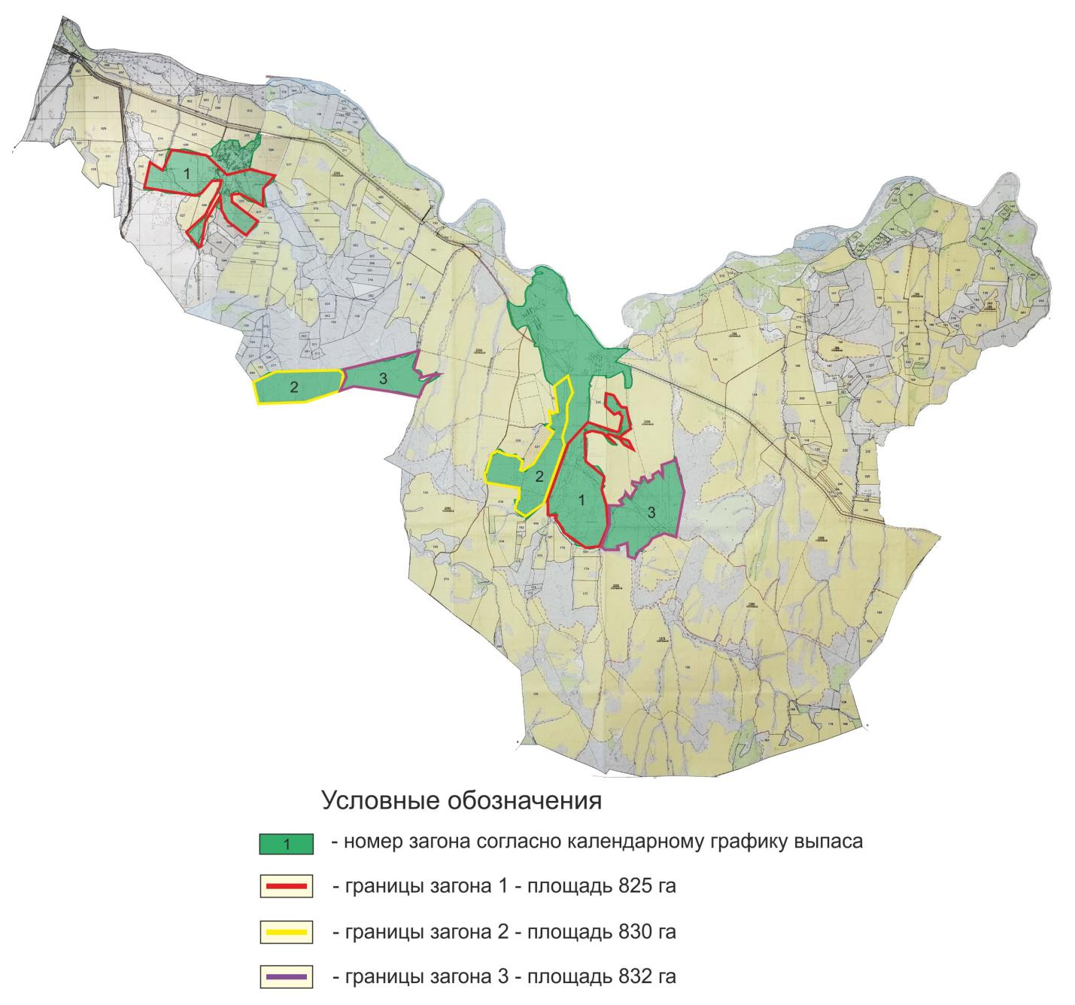

Приложение 4
к Плану по управлению
пастбищами
и их использованию по
Выдрихинскому
сельскому округу
Шемонаихинского
района на 2022-2023 годы
Карта с обозначением внешних и внутренних границ и площадей пастбищ Выдрихинского сельского округа

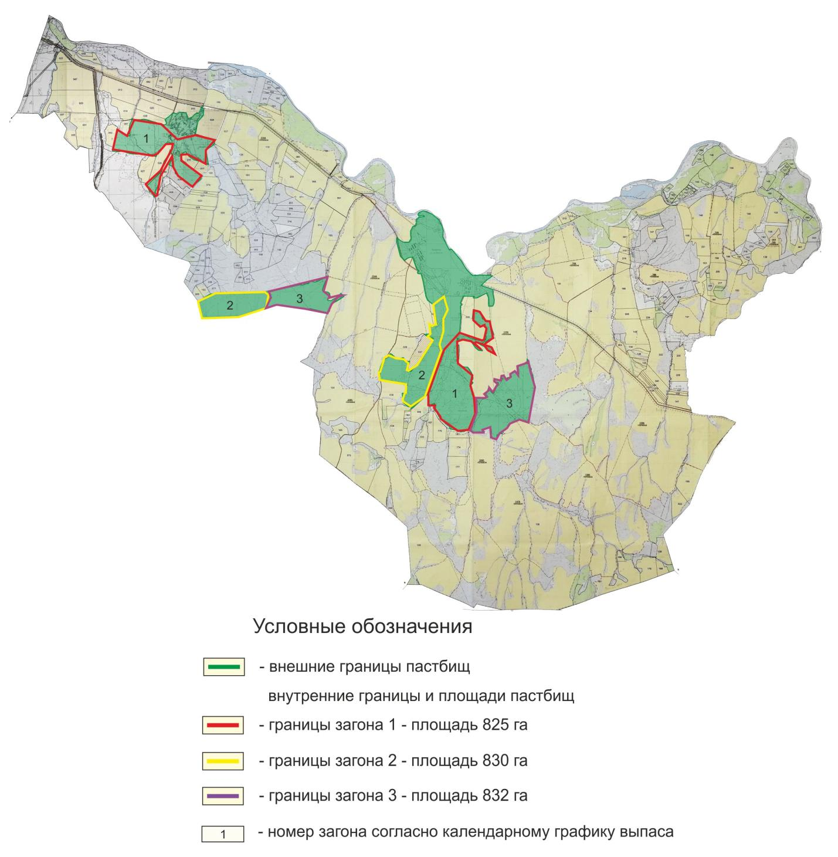

Приложение 5
к Плану по управлению
пастбищами
и их использованию по
Выдрихинскому
сельскому округу
Шемонаихинского
района на 2022-2023 годы
Схема доступа пастбищепользователей к водным источникам Выдрихинского сельского округа

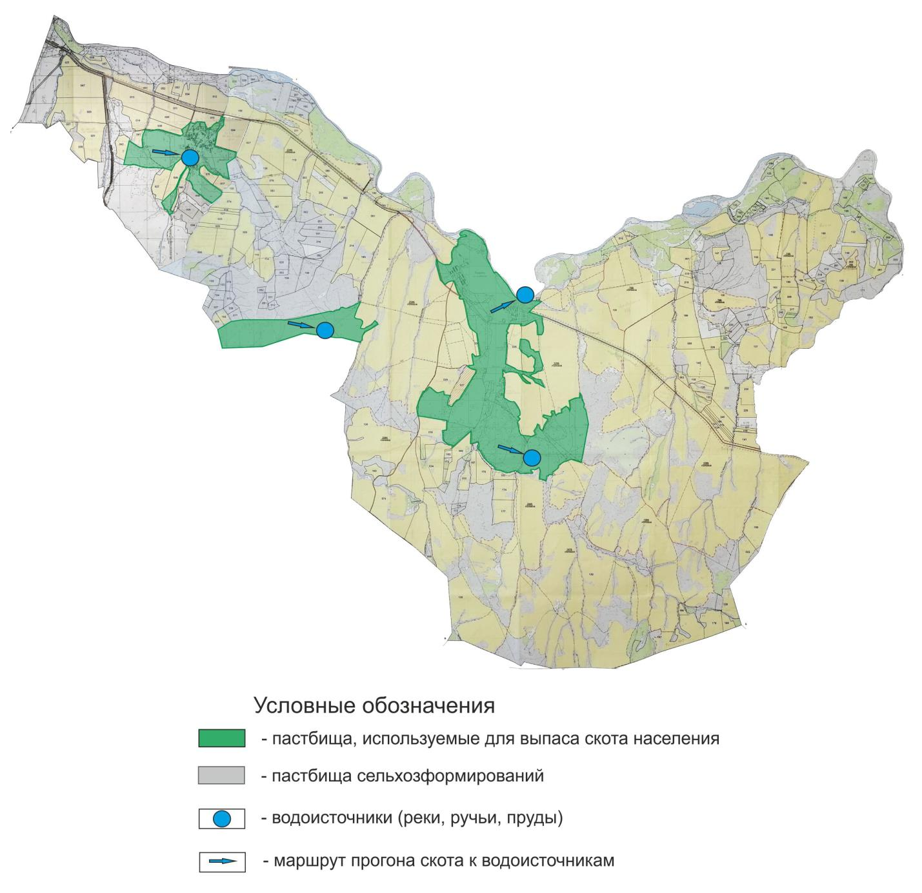

Приложение 6
к Плану по управлению
пастбищами
и их использованию по
Выдрихинскому
сельскому округу
Шемонаихинского
района на 2022-2023 годы
Схема перераспределения пастбищ для размещения поголовья сельскохозяйственных животных физических и (или) юридических лиц, у которых отсутствуют пастбища, и перемещения его на предоставляемые пастбища Выдрихинского сельского округа

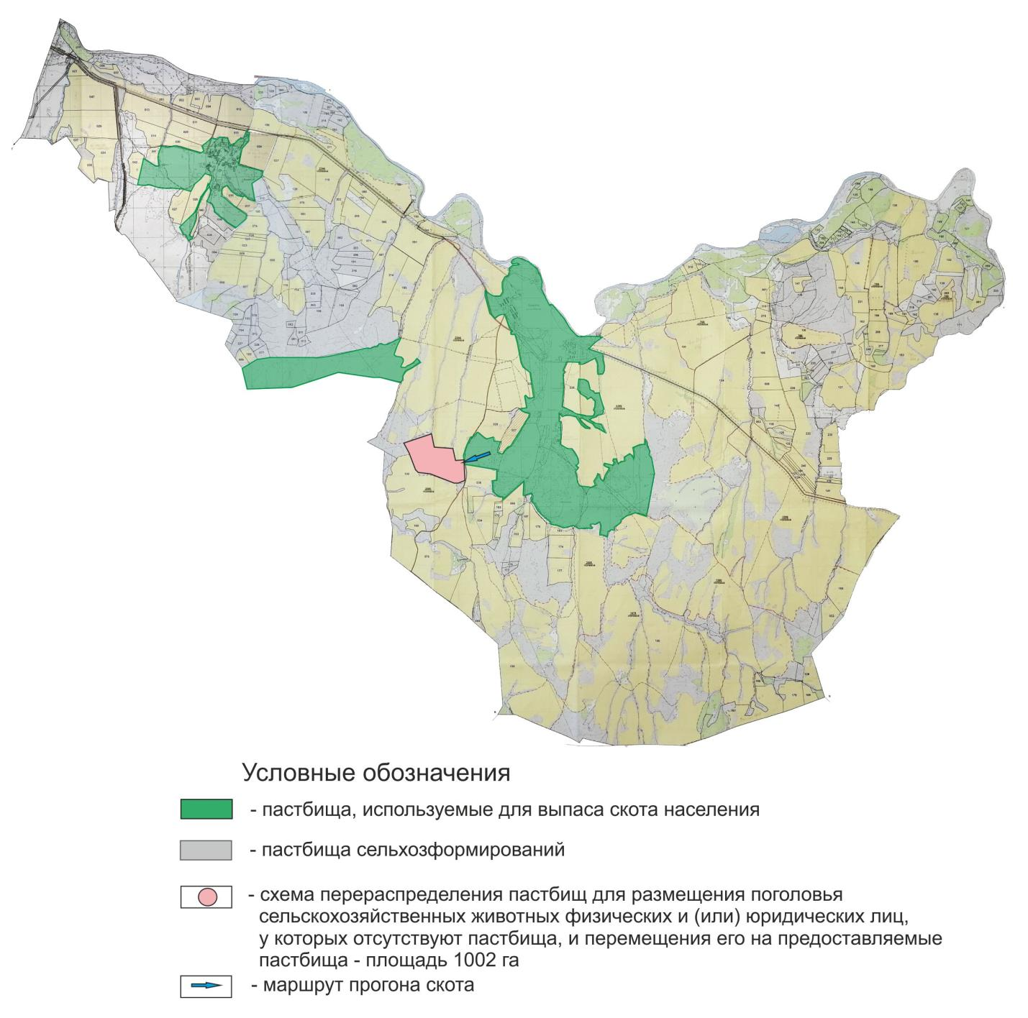

Приложение 7
к Плану по управлению
пастбищами
и их использованию по
Выдрихинскому
сельскому округу
Шемонаихинского
района на 2022-2023 годы
Календарный график по использованию пастбищ, устанавливающий сезонные маршруты выпаса и передвижения сельскохозяйственных животных Выдрихинского сельского округа
Период выпаса | Загон 1 | Загон 2 | Загон 3
 | Площадь, га
 | 825 | 830 | 832
2022 год | 1 декада мая-  3 декада июня | 1 декада июля-  3 декада августа | 1 декада сентября-  3 декада октября
2023 год | 1 декада сентября-  3 декада октября | 1 декада мая-  3 декада июня | 1 декада июля-  3 декада августа

© 2012. РГП на ПХВ «Институт законодательства и правовой информации Республики Казахстан» Министерства юстиции Республики Казахстан

